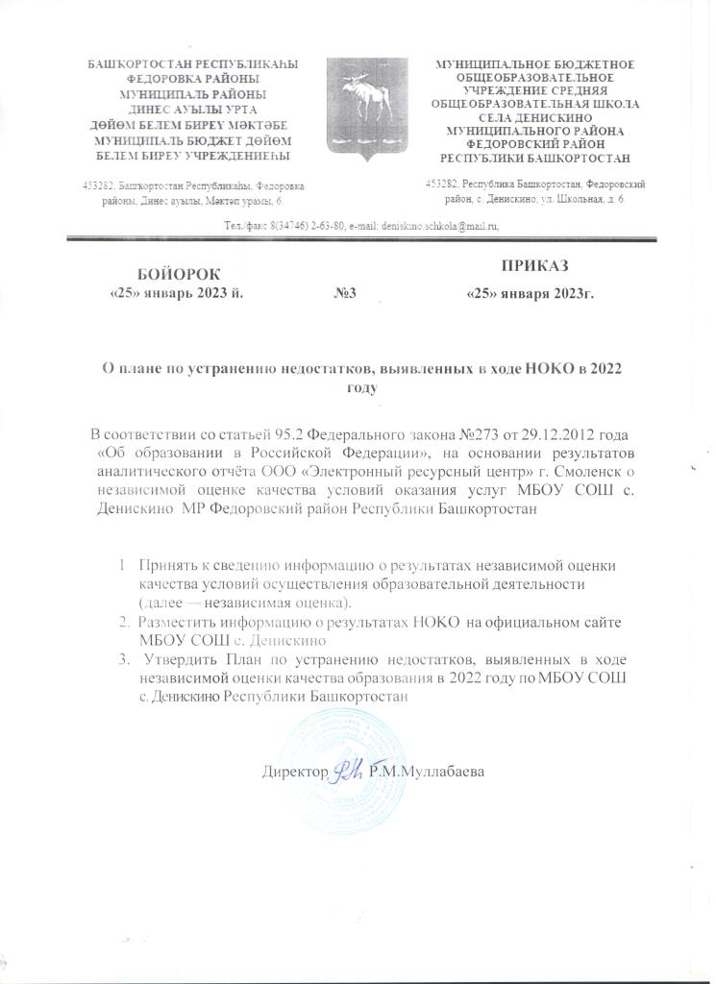

План мероприятий
по устранению недостатков, выявленных в результате независимой
Приложение 1 к приказу №3
от 25 января 2023 г.

оценки качества условий оказания услуг МБОУ СОШ с. Денискино муниципального района Федоровский район Республики Башкортостан на 2023 год.
№ п/п | Наименование мероприятия по устранению недостатков, выявленных в ходе независимой оценки качества условий оказания услуг организацией | Плановый срок реализации мероприятия | Ответственные исполнители | Сведения о ходе реализации  мероприятия
 |  |  |  | реализованны е меры по устранению выявленных  недостатков | фактически й срок реализации
I. Открытость и доступность информации об образовательных организациях
1.1. | Обеспечение размещения на интернет-страницах образовательных организаций муниципального района Федоровский район Республики Башкортостан полной и актуальной информации об организации в соответствии с требованиями к содержанию и форме предоставления указанной информации на официальном сайте в сети  «Интернет»:
1.1.2.5. | Информация о режиме и графике работы образовательной организации, ее представительств и филиалов (при наличии), контактных телефонах образовательной организации, ее представительств и филиалов (при наличии), адресах электронной почты образовательной организации, ее представительств и филиалов (при наличии), адресах  официальных сайтов представительств и филиалов образовательной организации (при наличии) или страницах в информационно-телекоммуникационной сети "Интернет" | . | Руководитель ОО | имеется
1.1.2.6. | Информация о местах осуществления образовательной деятельности, в том числе не указанных в приложении к лицензии (реестре лицензий) на осуществление образовательной деятельности в соответствии с частью 4 статьи 91 Федерального закона от 29 декабря 2012 г. N 273-ФЗ "Об образовании в Российской Федерации" |  | Руководитель ОО | имеется
1.1.2.7. | Информация о структуре и об органах управления образовательной организации с указанием наименований структурных подразделений (органов управления);  о фамилиях, именах, отчествах (при наличии) и должностях руководителей структурных подразделений; о местах нахождения структурных подразделений (органов управления)  образовательной организации (при наличии структурных подразделений (органов управления); об адресах официальных сайтов в информационно-телекоммуникационной сети "Интернет" структурных подразделений (органов управления) образовательной организации (при наличии официальных сайтов); об адресах электронной почты структурных подразделений (органов управления) образовательной организации (при наличии электронной почты) |  | Руководитель ОО | имеется

1.1.2.9. | Устав образовательной организации (копия) |  | Руководитель ОО | имеется
1.1.2.11. | Локальный акт, регламентирующий правила внутреннего распорядка обучающихся  (электронный документ) |  | Руководитель ОО | имеется
1.1.2.12. | Локальный акт, регламентирующий правила внутреннего трудового распорядка  (электронный документ) |  | Руководитель ОО | имеется
1.1.2.13. | Коллективный договор (электронный документ) |  | Руководитель ОО | имеется
1.1.2.15. | Локальный акт, регламентирующий режим занятий обучающихся (электронный документ |  | Руководитель ОО | имеется
1.1.2.21. | Информация о реализуемых уровнях образования |  | Руководитель ОО | имеется
1.1.2.22. | Информация о формах обучения |  | Руководитель ОО | имеется
1.1.2.23. | Информация о нормативных сроках обучения |  | Руководитель ОО | имеется
1.1.2.24 | Информация о языках, на которых осуществляется образование (обучение) |  | Руководитель ОО | имеется
1.1.2.25. | Информация о численности обучающихся, в том числе:  об общей численности обучающихся; о численности обучающихся за счет бюджетных ассигнований федерального бюджета (в том числе с выделением численности  обучающихся, являющихся иностранными гражданами); о численности обучающихся за счет бюджетных ассигнований бюджетов субъектов Российской Федерации (в том числе  с выделением численности обучающихся, являющихся иностранными гражданами); о численности обучающихся за счет бюджетных ассигнований местных бюджетов (в том  числе с выделением численности обучающихся, являющихся иностранными гражданами); о численности обучающихся по договорам об образовании, заключаемых при приеме на обучение за счет средств физического и (или) юридического лица (далее -  договор об оказании платных образовательных услуг) (в том числе с выделением численности обучающихся, являющихся иностранными гражданами). |  | Руководитель ОО | имеется
1.1.2.26. | Описание образовательной программы с указанием ее наименования, а также об использовании при реализации указанных образовательных программ электронного  обучения и дистанционных образовательных технологий; практики, предусмотренной соответствующей образовательной программой | Январь-апрель 2023 | Руководитель ОО
1.1.2.27. | Копия образовательной программы (электронный документ или активная ссылка, непосредственный переход по которым позволяет получить доступ к страницам Сайта) |  | Руководитель ОО | имеется
1.1.2.28. | Описание адаптированной образовательной программы с указанием ее наименования, а также об использовании при реализации указанных образовательных программ  электронного обучения и дистанционных образовательных технологий; практики, предусмотренной соответствующей образовательной программой | Январь-апрель 2023 | Руководитель ОО
1.1.2.29. | Копия адаптированной образовательной программы (электронный документ или активная ссылка, непосредственный переход по которым позволяет получить доступ к страницам Сайта | Январь-апрель 2023 | Руководитель ОО
1.1.2.30. | Аннотации к рабочим программам дисциплин (по каждому учебному предмету, курсу, дисциплине (модулю), практики, в составе образовательной программы) | Январь-апрель 2023 | Руководитель ОО
1.1.2.31. | Копии рабочих программ дисциплин (по каждому учебному предмету, курсу, дисциплине  (модулю), практики, в составе образовательной программы) (электронный документ) | Январь-апрель 2023 | Руководитель ОО
1.1.2.32 | Информация об учебном плане с приложением его копии (электронный документ) |  | Руководитель ОО | имеется
1.1.2.33. | Информация о календарном учебном графике с приложением его копии (электронный  документ |  | Руководитель ОО | имеется
1.1.2.34. | Информация о методических и об иных документах, разработанных образовательной организацией для обеспечения образовательного процесса (электронный документ) | Январь-апрель 2023 | Руководитель ОО
1.1.2.36. | Информация о применяемых федеральных государственных образовательных стандартах с приложением их копий или размещением гиперссылки на действующие редакции  соответствующих документов | Январь-апрель 2023 | Руководитель ОО
 | 1.1.2.39. Фамилию, имя, отчество (при наличии) педагогического работника |  | Руководитель ОО | имеется
1.1.2.40. | Занимаемую должность (должности) педагогического работника/преподаваемые учебные  предметы, курсы, дисциплины (модули). |  | Руководитель ОО | имеется
1.1.2.41. | Уровень образования, квалификация |  | Руководитель ОО | имеется
1.1.2.42. | Наименование направления подготовки и (или) специальности |  | Руководитель ОО | имеется
1.1.2.43. | Данные о повышении квалификации и (или) профессиональной переподготовке (при наличии) |  | Руководитель ОО | имеется
1.1.2.44. | Общий стаж работы |  | Руководитель ОО | имеется
1.1.2.45. | Стаж работы по специальности |  | Руководитель ОО | имеется
1.1.2.46. | Сведения об оборудованных учебных кабинетах |  | Руководитель ОО | имеется
1.1.2.47. | Сведения об объектах, для проведения практических занятий |  | Руководитель ОО | имеется
1.1.2.48. | Сведения о библиотеке (ах) |  | Руководитель ОО | имеется
1.1.2.49. | Сведения об объектах спорта |  | Руководитель ОО | имеется
1.1.2.50. | Сведения о средствах обучения и воспитания |  | Руководитель ОО | имеется
1.1.2.51. | Сведения об условиях питания обучающихся |  | Руководитель ОО | имеется
1.1.2.52. | Сведения об условиях охраны здоровья обучающихся |  | Руководитель ОО | имеется
1.1.2.53. | Сведения о доступе к информационным системам и информационно-телекоммуникационным сетям |  | Руководитель ОО | имеется
1.1.2.55. | Информация о трудоустройстве выпускников, с указанием численности трудоустроенных выпускников от общей численности выпускников в прошедшем учебном году, для каждой реализуемой образовательной программы, по которой состоялся выпуск. |  | Руководитель ОО | имеется
1.1.2.56. | Информация о порядке оказания платных образовательных услуг, в том числе образец договора об оказании платных образовательных услуг; об утверждении стоимости  обучения по каждой образовательной программе (электронный документ) |  | Руководитель ОО | имеется
1.1.2.57 | Информация об объеме образовательной деятельности, финансовое обеспечение которой осуществляется: за счет бюджетных ассигнований федерального бюджета; за счет  бюджетов субъектов Российской Федерации; за счет местных бюджетов; по договорам об оказании платных образовательных услуг | Январь-февраль 2023 года | Руководитель ОО
1.1.2.58 | Информация о поступлении финансовых и материальных средств по итогам финансового года | Январь-февраль 2023 года | Руководитель ОО
1.1.2.59. | Информация о расходовании финансовых и материальных средств по итогам финансового года | Январь-февраль 2023 года | Руководитель ОО
1.1.2.60. | Копия плана финансово-хозяйственной деятельности образовательной организации,  утвержденного в установленном законодательством Российской Федерации порядке, или  бюджетной сметы образовательной организации | Январь-февраль 2023 года | Руководитель ОО
1.1.2.61. | Информация о количестве вакантных мест для приема (перевода) обучающихся по каждой реализуемой образовательной программе, по каждой реализуемой специальности, по каждому реализуемому направлению подготовки, по каждой реализуемой профессии, по имеющимся в образовательной организации бюджетным или иным ассигнованиям, в том числе: количество вакантных мест для приема (перевода) за счет бюджетных  ассигнований федерального бюджета; количество вакантных мест для приема (перевода) за счет бюджетных ассигнований бюджетов субъекта Российской Федерации; количество  вакантных мест для приема (перевода) за счет бюджетных ассигнований местных бюджетов; количество вакантных мест для приема (перевода) за счет средств физических и (или) юридических лиц |  | Руководитель ОО | имеется
II. Комфортность условий предоставления услуг образовательными организациями
2.1. | Проведение работ по обеспечению в организации комфортных условий для предоставления образовательных услуг:

2.1.1. | создание комфортной зоны отдыха оборудованной соответствующей мебелью, наличие и понятность  навигации внутри ОО, доступность питьевой воды и пр. | август 2023 г. | Руководитель ОО
2.1.2. | проведение работ по поддержанию необходимых условий для охраны и укрепления здоровья (оборудованные спортивный, тренажерный (музыкальный) залы, медицинский кабинет, столовая и т.п.) | август 2023 г. | Руководитель ОО, заместитель по УВР
2.1.3. | создание условий для индивидуальной работы с  обучающимися | в течение года | Руководитель ОО,  заместитель по УВР
2.2. | Организация заседаний попечительского совета организаций (при наличии) с целью рассмотрения вопросов по привлечению благотворительных, спонсорских средств для улучшения материально-технической базы и повышения комфортности образовательной организации | ежеквартально, не менее одного раза в квартал
2.3. | Разработка и реализация дополнительных  образовательных программ | начало  учебного года | Руководитель ОО,  заместитель по УВР
2.4. | Проведение работ по развитию творческих способностей и интересов обучающихся, включая их  участие в конкурсах, олимпиадах, выставках, смотрах, спортивных мероприятиях и т.п. | в течение года | Руководитель ОО, заместитель по УВР
2.5. | Использование канала обратной связи для выявления неудобств, с которыми сталкиваются потребители услуг при посещении образовательной организации. | постоянно | Руководитель ОО,  заместитель по УВР
 | III. Доступность услуг для инвалидов
3.1. | Создание возможности для беспрепятственного доступа обучающихся с ОВЗ к информации, объектам инфраструктуры образовательной организации, наличие минимальной оснащенности инклюзивного образовательного процесса (информационно-тактильные знаки, выполненные  шрифтом Брайля) | до 1 сентября  2023 г. | Руководитель ОО

3.2. | Разработка и утверждение образовательной организацией адаптированных основных  общеобразовательных программ (АООП) для обучающихся с ОВЗ. | начало учебного года | Руководитель ОО, заместитель по УВР
3.3. | Создать эффективную модель инклюзии путем привлечения общественных организаций  работающих с детьми с ОВЗ и родительского сообщества | в течение учебного года | Руководитель ОО, заместитель по УВР
3.4. | Обеспечение прохождения педагогами курсов повышения квалификации, в том числе, в области инклюзивного образования и оказания первой доврачебной помощи | в течение учебного года | Руководитель ОО, заместитель по УВР
IV. Доброжелательность, вежливость и компетентность работников образовательных организаций
4.1 | Продолжить работу по поддержанию высокого уровня компетентности и профессиональной этики работников ОО (обучающие семинары, тренинги, мастер-классы для педагогов) | постоянно | Руководитель ОО, заместитель по УВР
V. Удовлетворенность условиями оказания услуг
5.1. | Проведение анализа данных, полученных в результате анкетирования респондентов, и учет их при разработке комплекса мер для устранения выявленных дефицитови планировании деятельности ОО | март 2023 г. | Руководитель ОО, заместитель по УВР
5.2 | Активизировать профориентационную работу, обеспечивающую поступление в учреждения профессионального образования абитуриентов,  осознанно желающих овладеть профессией | в течение учебного года | Руководитель ОО, заместитель по УВР

